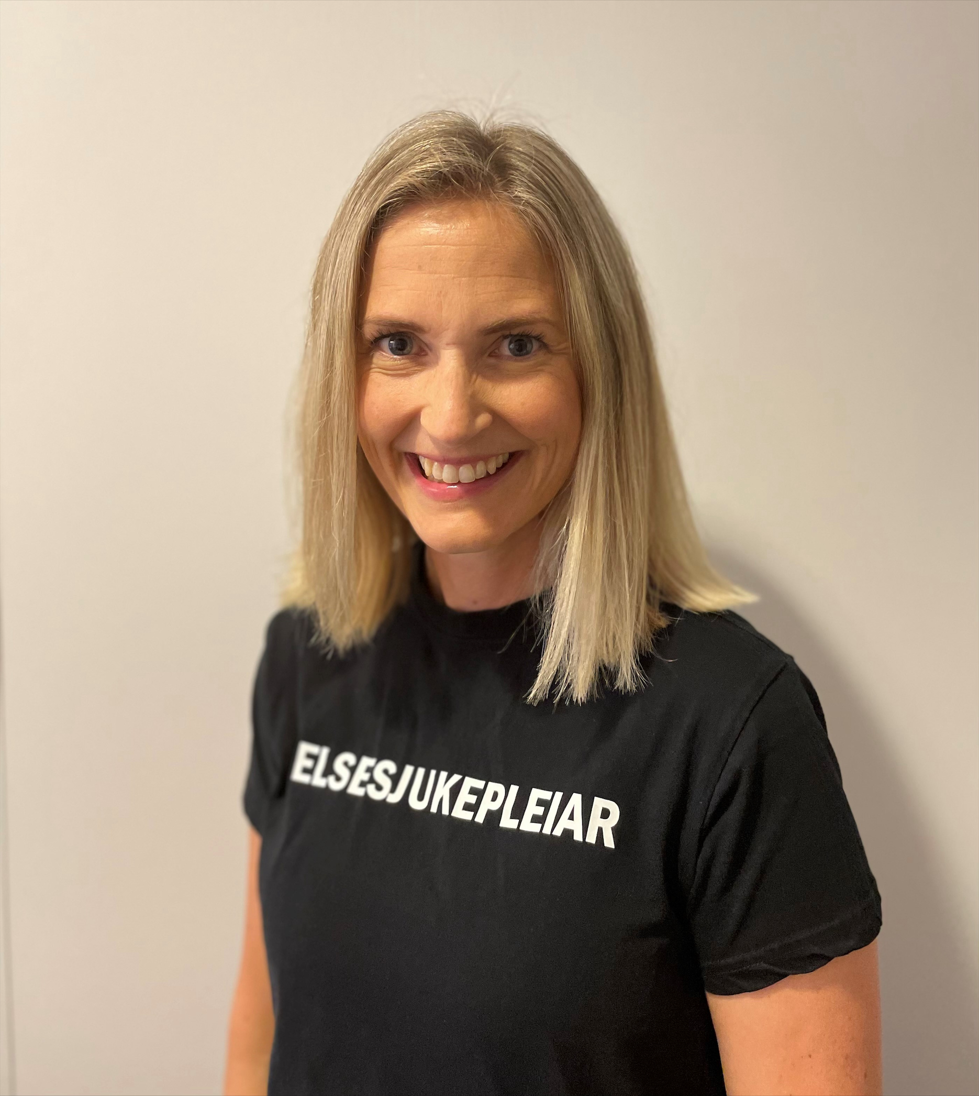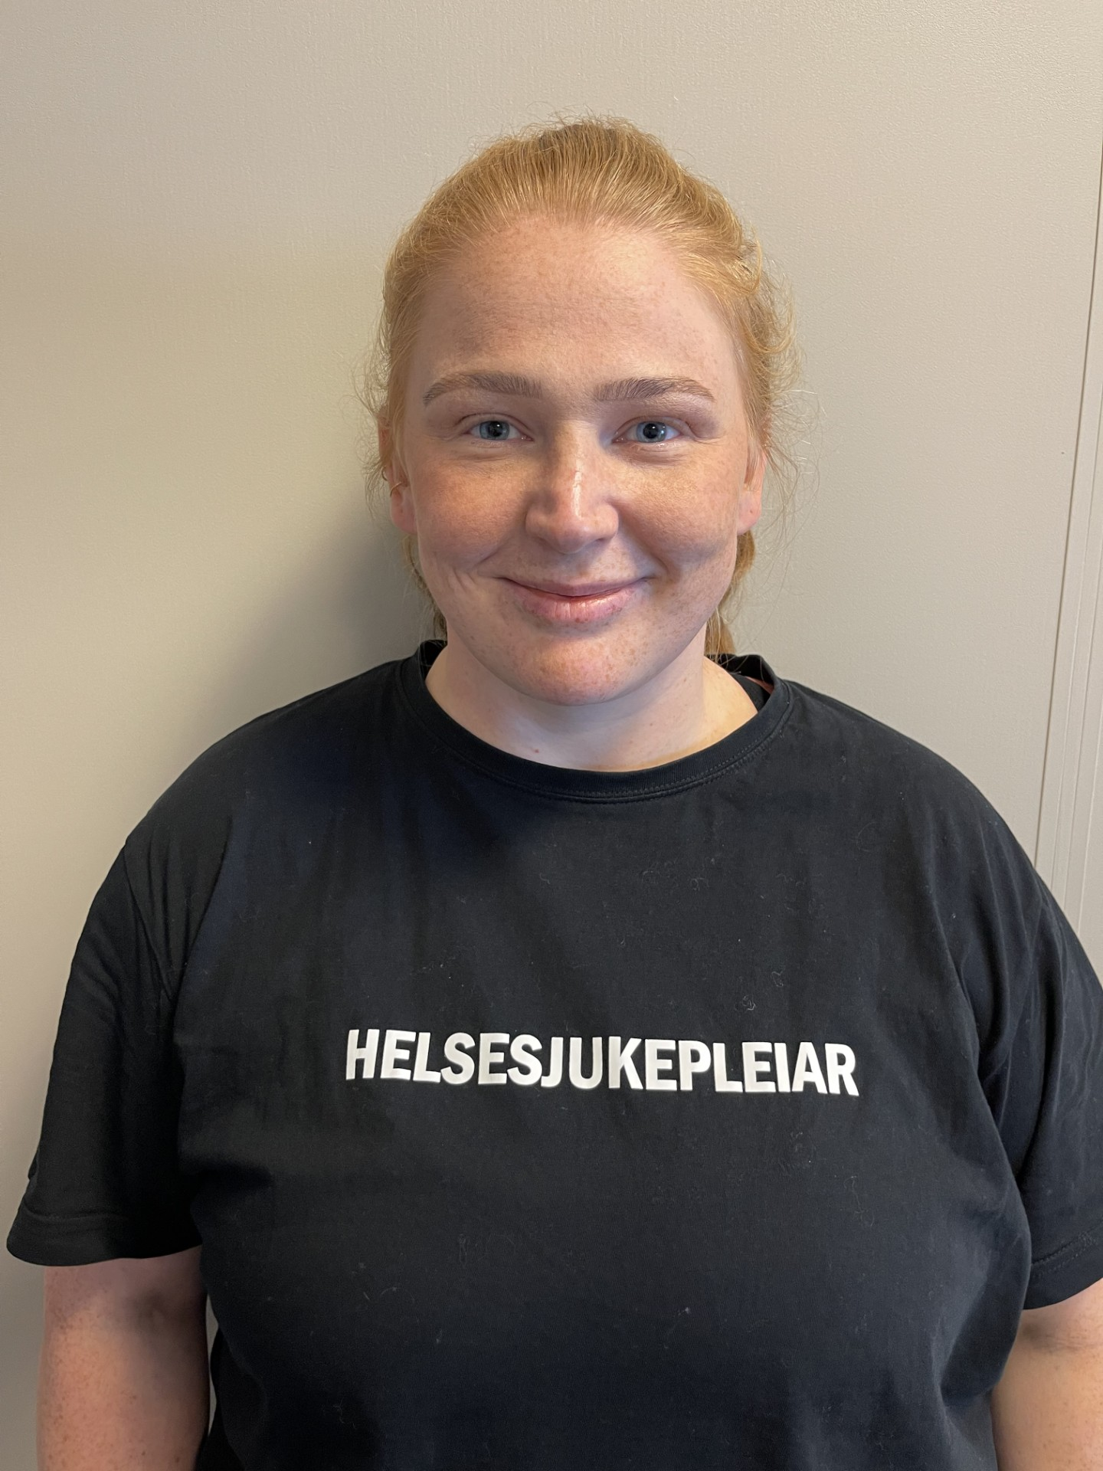  
  
**ULSTEIN KOMMUNE**

***Skulehelsetenesta Ulsteinvik barneskule 2024/2025***

Skulehelsetenesta driv førebyggande helsearbeid for barn og unge, og følgjer nasjonale retningslinjer frå Helsedirektoratet.

Helsesjukepleiar samarbeider med skulen og heimen og kommunale tenester som fastlege, fysioterapeut, ernæringsfysiolog, foreldrerettleiar, psykolog, PPT og barnevern.

**TILBOD TIL ALLE ELEVAR DETTE SKULEÅRET:**

1.trinn: Skulestartundersøking på Helsestasjonen

2.trinn: Vaksine mot kikhoste, difteri, stivkrampe, polio

3.trinn: Individuell samtale. Måling av høgde og vekt. Helseopplysning i klassa – eigenomsorg

5.trinn: Helseopplysning i klassa – pubertet

6.trinn: Vaksine mot meslingar, kusma, røde hundar

7.trinn: Vaksine mot humant papillomavirus (HPV)  
 Helseopplysning i klassa – kropp og identitet

Vi har gjerne undervisning om andre tema etter forespørsel og avtale med kontaktlærar og føresette.

Det blir sendt ut informasjon før kvar vaksine.

Vi tilbyr oppfølging av enkeltelevar som har behov for det. ***Vi har trefftid på Ulsteinvik barneskule måndag-torsdag og kvar andre fredag (oddetal) kl.09.00-14.00.*** Då kan elevane ta kontakt sjølve, eller via lærar eller føresette. De kan elles kontakte meg på telefon, e-post eller via [**www.helsenorge.no**](http://www.helsenorge.no/)heile veka.

Vi ynskjer tett samarbeid med heimen. Ta kontakt tidleg ved spørsmål eller bekymringar ang. dømes:

* Venskap, trivsel, mobbing
* Heimeforhold
* Søvn, kosthald og fysisk aktivitet
* Syn og hørsel
* Fysiske og psykiske helseplager, utvikling
* Foreldrerolle

Det treng ikkje vere store spørsmål eller vanskar – ta kontakt ved behov 😊

Helsesjukepleiar har teieplikt. Det betyr at det som blir sagt mellom helsesjukepleiar og elev/føresette, kun blir formidla vidare til andre med samtykke.

Vi ser fram til godt samarbeid!

Med beste helsing

|  |  |
| --- | --- |
| ***Mari Haugen Lunde, helsesjukepleiar*** ***Mail:*** [*mari.haugen.lunde@ulstein.kommune.no*](mailto:mari.haugen.lunde@ulstein.kommune.no)***Tlf:*** *48 22 73 42* | ***Cathrine S. Follestad, helsesjukepleiar***  **Mail:** [*cathrine.renate.stromsnes.follestad@ulstein.kommune.no*](mailto:cathrine.renate.stromsnes.follestad@ulstein.kommune.no)***Tlf:*** *477 53 835* |